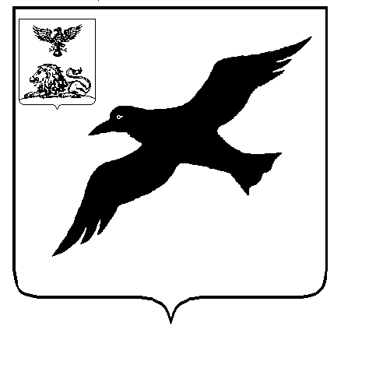
УПРАВЛЕНИЕ ОБРАЗОВАНИЯ АДМИНИСТРАЦИИ
ГРАЙВОРОНСКОГО РАЙОНА БЕЛГОРОДСКОЙ ОБЛАСТИ

П Р И К А З
«18 » января 2010 г. № 16
Об итогах проведения районного этапа
XVI Международного конкурса
детских рисунков
В соответствии с положением управления образования администрации Грайворонского района №689 от 08 декабря 2009 года «О проведении районного этапа XVI Международного конкурса детских рисунков», с целью привлечения внимания детей и подростков к героической истории нашей Родины, воспитания высоких нравственных качеств у подрастающего поколения, развития чувства патриотизма Центром детского творчества в январе был проведен районный этап XVI Международного конкурса детских рисунков.
На конкурс из 11 школ были представлены работы 6 образовательных учреждений района: Грайворонской школы с углубленным изучением отдельных предметов, средней школы им. В.Г. Шухова, Гора-Подольской средней школы, Безыменской средней школы, Почаевской средней школы, Смородинской средней школы.
На конкурс принимались работы, выполненные в различных техниках в следующих номинациях: «Поклонимся великим тем годам», «2010- Год учителя в Российской Федерации», «Праздники».
Все работы оценивались по следующим критериям: раскрытие темы, владение изобразительным материалом, интересное сюжетное решение, оригинальность, выразительность.
Просмотр и выявление лучших работ проводился жюри:
1. Косилова А.С. – заведующая научно-методическим отделом управления образования;
2. Левченко С.Ю. – директор Центра детского творчества;
3. Беляева Е.А. – заместитель директора Центра детского творчества по УВР;
4. Малышева В.Н. – ведущий специалист подотдела реализации стандартов образования;
5. Абдукаримова О.А. – методист Центра детского творчества.
Члены жюри отметили, что работы Почаевской средней школы, Грайворонской школы с углубленным изучением отдельных предметов соответствовали тематике и выполнены с хорошим уровнем исполнительского мастерства. В работах авторов присутствует собственный стиль, простота сюжета, насыщенность. Однако следует отметить недостатки: нет творческого подхода, в отдельных работах присутствует явное копирование и заимствование, исполнительское мастерство некоторых авторов не соответствует возрастным особенностям.
На основании вышеизложенного
приказываю:
- Наградить грамотой управления образования администрации Грайворонского района победителей районного этапа Международного детского конкурса рисунков «С любовью к Франции»:
В номинации «Поклонимся великим тем годам» Маккоеву Валерию, учащуюся Грайворонской школы с углубленным изучением отдельных предметов, руководитель Корнилова Н.М., за работу «Возвращение домой»;
Харченко Алину, учащуюся Грайворонской школы с углубленным изучением отдельных предметов, руководитель Корнилова Н.М., за работу «Партизаны»;
Белебеху Марину, учащуюся Почаевской средней школы, руководитель Коптева Н.П., за работу «И помнит мир спасенный»;
- Руководителям общеобразовательных учреждений района довести до сведения педагогических коллективов итоги районного конкурса.
- Директору МОУ ДОД «Центр детского творчества» Левченко С.Ю. направить работы для участия в областном этапе до 15 января 2010 года.
4. Контроль над исполнением настоящего приказа возложить на заместителя начальника управления администрации Грайворонского района Краснокутского Н.В.

Начальник
управления образования М.Л. Кучерявенко

